RTSP服务器类结构
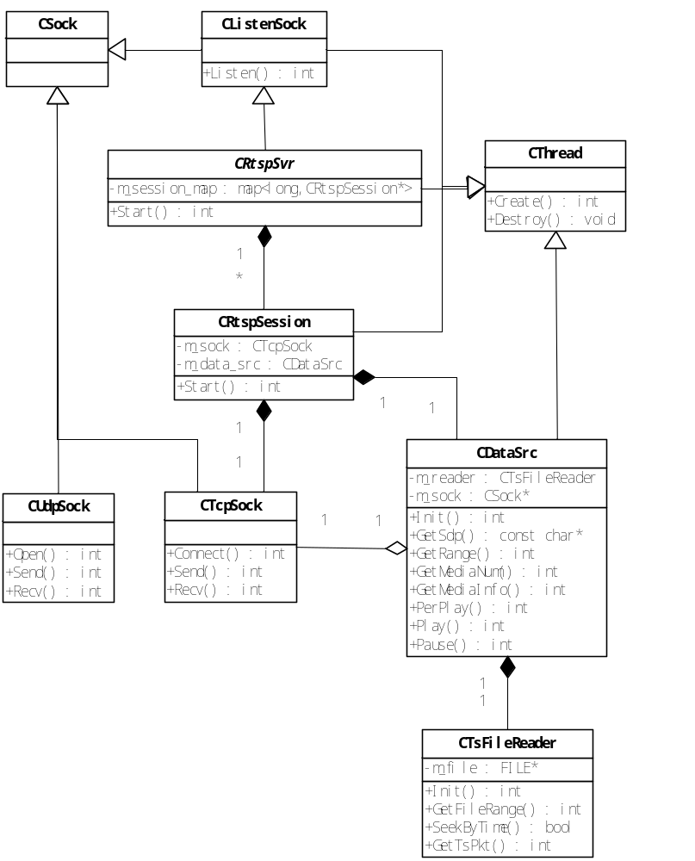
类名 | 功能
CThread | 线程类，用于创建线程
CSock | 套接字基类
CListenSock | 监听套接字类，继承自CSock，用于监听并创建新的套接字
CTcpSock | TCP套接字类，继承自CSock，完成TCP连接、数据收发
CUdpSock | UDP套接字类，继承自CSock，完成UDP数据包收发
CRtspSvr | RTSP服务，创建并管理RTSP会话
CRtspSession | RTSP会话类，处理RTSP请求、响应
CDataSrc | 数据源类，完成RTP打包
CTsFileReader | TS文件读取类，完成TS文件数据的读取

RTTSP服务器时序
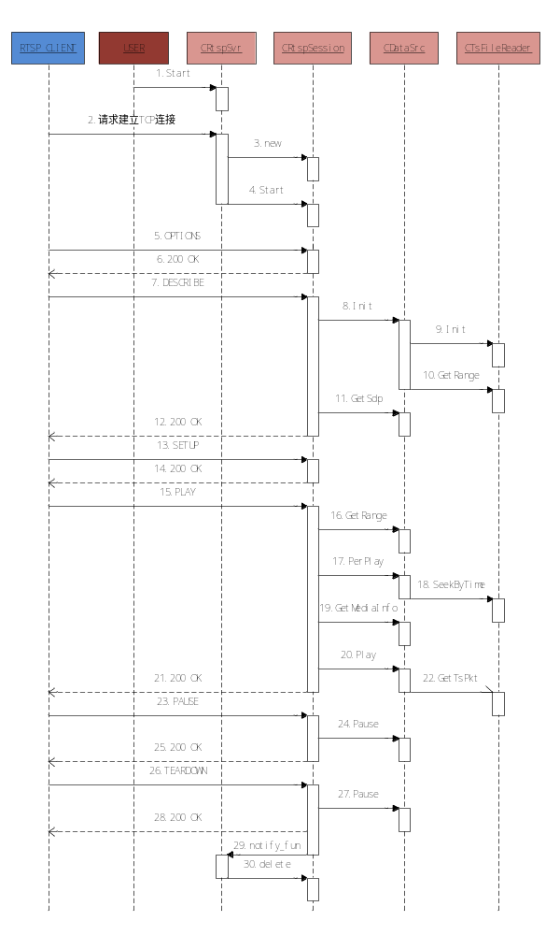
- USER调用CRtspSvr::Start启动RTSP服务。
- RTSP CLIENT请求建立TCP连接。
- CRtspSvr创建CRtspSession对象。
- CRtspSvr调用CRtspSession::Start启动RTSP会话。
- RTSP CLIENT发送OPTIONS请求。
- CRtspSession生成OPTIONS响应并回复。
- RTSP CLIENT发送DESCRIBE请求。
- CRtspSession调用CDataSrc::Init初始化数据源。
- CDataSrc调用CTsFileReader::Init打开并初始化TS文件。
- CDataSrc调用CTsFileReader::GetRange获取TS文件时长。
- CRtspSession调用CDataSrc::GetSdp获取SDP信息。
- CRtspSession生成DESCRIBE响应并回复。
- RTSP CLIENT发送SETUP请求。
- CRtspSession生成SETUP响应并回复。
- RTSP CLIENT发送PLAY请求。
- CRtspSession调用CDataSrc::GetRange获取媒体时长。
- CRtspSession调用CDataSrc::PerPlay播放前准备。
- CDataSrc调用CTsFileReader::SeekByTime将文件定位到对应位置。
- CRtspSession调用CDataSrc::GetMediaInfo获取媒体信息。
- CRtspSession调用CDataSrc::Play开始打包并发送数据。
- CRtspSession生成PLAY响应并回复。
- RTSP CLIENT发送PAUSE请求。
- CRtspSession调用CDataSrc::Pause暂停发送数据。
- CRtspSession生成PAUSE响应并回复。
- RTSP CLIENT发送TEARDOWN请求。
- CRtspSession调用CDataSrc::Pause暂停发送数据。
- CRtspSession生成TEARDOWN响应并回复。
- CRtspSession回调CRtspSvr::notify_fun通知CRtspSvr。
- CRtspSvr销毁CRtspSession对象。

